LFTC – Seminar 6

*Expresii regulare*

*1. ∅ expr. reg. coresp. mulțimmii reg. ∅*

*2.ε {ε}*

*3.a daca: a ∈ S {a}*

*4.r+s daca r,s – expresii regulare RUS*

*5.rs daca r,s – expresii regulare RS*

*6.r\* daca r – expresie regulara R\**

*7.Orice alta expr. reg. se obtine aplicand de un numar finit de ori reg. 1-6*

*Algoritm AF – expresie regulară X=Xa+Yb+ε*

a

b

b

a

c

*Se rezolvă sistemul: Y=Xb*

Y

*Z=Xc+Za*

*”La X se ajunge de la X prin a, de la Y prin b, de ”nicăieri” ”*

X

*Pentru ecuația X=Xα+β soluția este X=βα\**

*Expresia regulară corespunde la X+Z (ambele corespund stărilor finale)*

Z

*Algoritm G reg. – expresie regulară*

*S→aA|ε S=aA+ε*

*A→bB|a|b ⇒ A=bB+a+b*

*B→bB|c B=bB+c*

*Pentru ecuația X=αX+β soluția este X=α\*β*

*Expresia regulară corespunde la S (neterminalul de pornire)*

1. Precizati daca secventele ce urmeaza sint elemente ale multimilor regulare reprezentate de expresiile regulare alaturate (și justificați):
2. 01110111 (1\*01)\*(11+0)\*
3. 11100111 (1\*0)\*+(0\*11)
4. 1110011 (1\*0)\*+(0\*11)
5. 1110011 (1\*0)\*(0\*11)
6. 011100101 01\*01\*(11\*0)\*
7. 1000011 (10\*+11)\*(0\*1)\*
8. Sa se construiasca AF care accepta limbajele specificate prin expresiile regulare:
   * (01+1)\* 00 (0+1)\*
   * (1\*0)\*+ 0\*11

Indicații:

ab 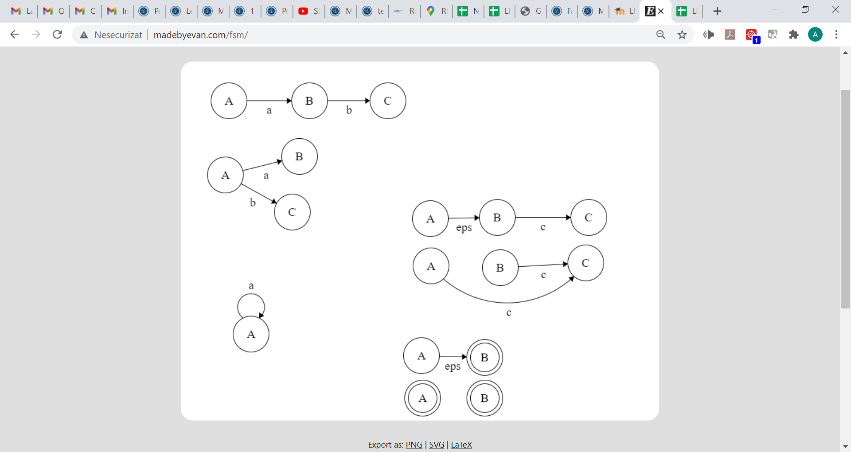

a+b 

a\* 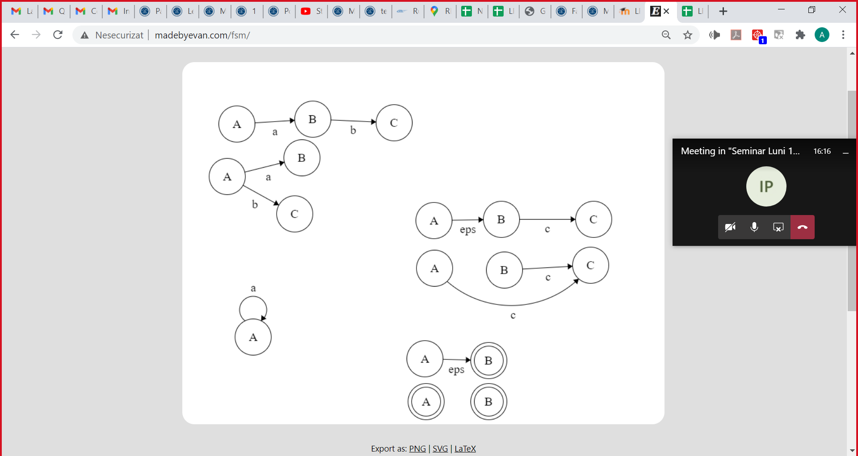

vă puteță gândi cu epsilon tranziții, dar să le eliminați apoi urmând pașii:

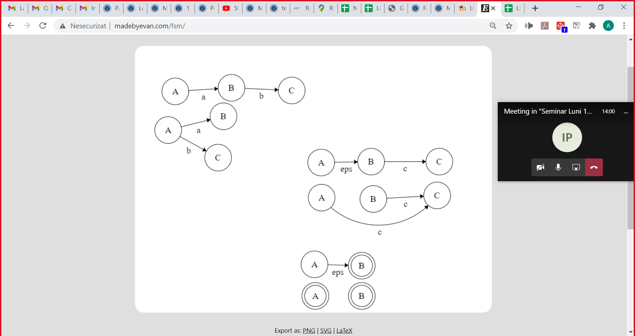



construiti expresia regulara care descrie limbajul acceptat de urmatorul automat

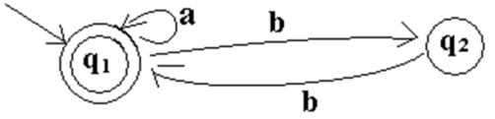cu sistem + ∪

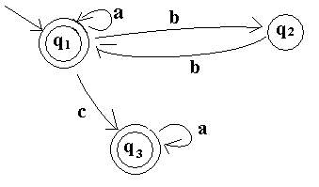 cu sistem